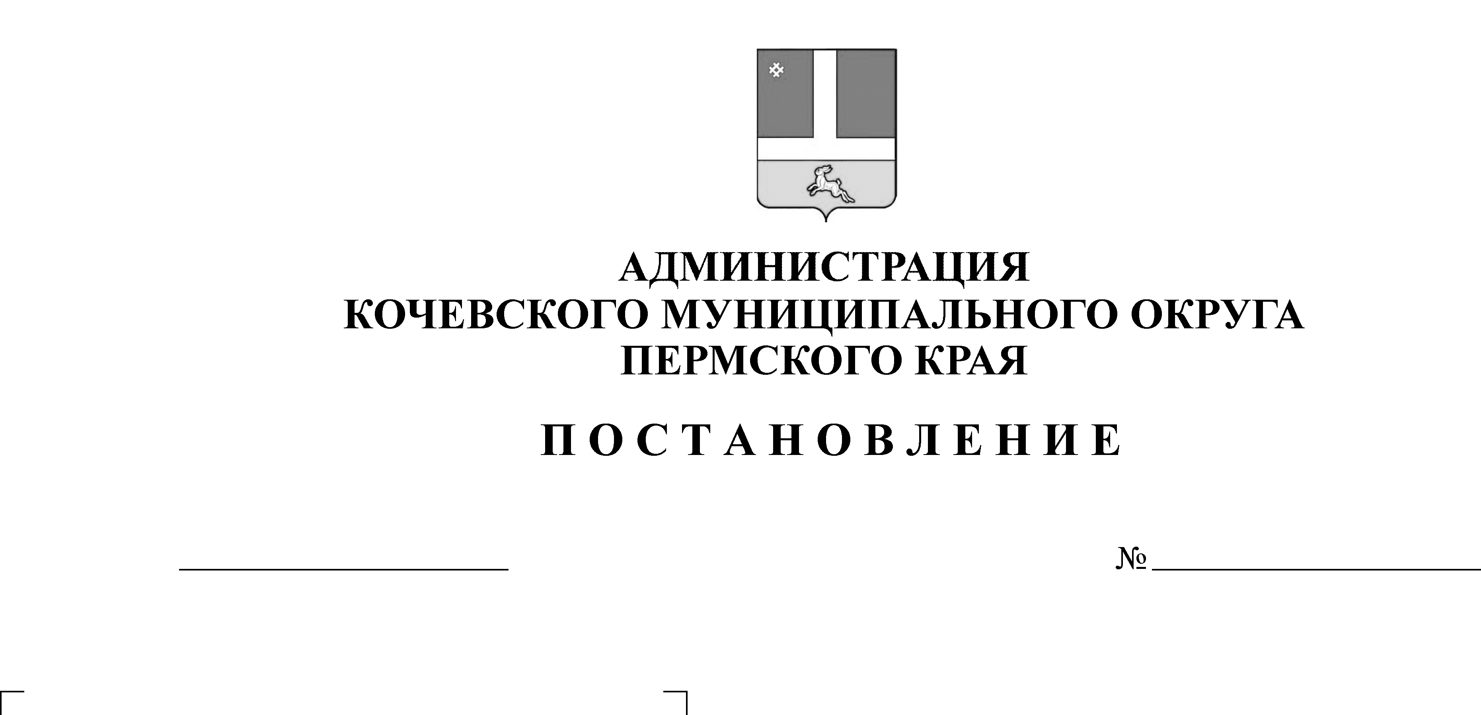
В соответствии со статьей 179 Бюджетного кодекса Российской Федерации, Уставом Кочевского муниципального округа Пермского края, решением Думы Кочевского муниципального округа Пермского края от 22.12.2022 № 114 «О внесении изменений и дополнений в решение Думы Кочевского муниципального округа Пермского края от 27.12.2021 № 154 «О бюджете Кочевского муниципального округа Пермского края на 2022 год и на плановый период 2023 и 2024 годов», администрация Кочевского муниципального округа ПОСТАНОВЛЯЕТ:
О внесении изменений в муниципальную программу «Управление муниципальным имуществом и земельными ресурсами в Кочевском муниципальном округе»

000-293-01-01
00.12.2022
1. Утвердить прилагаемые изменения в муниципальную программу «Управление муниципальным имуществом и земельными ресурсами в Кочевском муниципальном округе», утвержденную постановлением администрации Кочевского муниципального округа от 03 ноября 2021 № 669-293-01-01 «Об утверждении муниципальной программы «Управление муниципальным имуществом и земельными ресурсами в Кочевском муниципальном округе Пермского края» (в редакции постановлений администрации Кочевского муниципального округа от 07.02.2022 № 97-293-01-01, от 21.07.2022 № 580-293-01-01, от 21.10.2022 № 855-293-01-01).

2. Настоящее постановление вступает в силу после официального опубликования в муниципальной газете «Кочевская жизнь», подлежит размещению на официальном сайте администрации Кочевского муниципального округа в сети Интернет и применяется к правоотношениям при составлении и исполнении бюджета Кочевского муниципального округа, начиная с бюджета на 2022 год и плановый период 2023 и 2024 годов.
3. Контроль за исполнением настоящего постановления возложить на заместителя главы администрации муниципального округа по развитию инфраструктуры и жилищно-коммунального хозяйства.

Глава муниципального округа-
глава администрации Кочевского
муниципального округа Пермского края А.Н. Юркин

УТВЕРЖДЕНЫ
постановлением администрации
Кочевского муниципального округа
от 00.00.2022 №00-293-01-01

ИЗМЕНЕНИЯ
в муниципальную программу «Управление муниципальным имуществом и земельными ресурсами в Кочевском муниципальном округе Пермского края», утвержденную постановлением администрации Кочевского муниципального округа от 03 ноября 2021 № 669-293-01-01

- Приложение 4 к программе изложить в новой редакции:

«Приложение 4 к программе

Финансовое обеспечение реализации муниципальной программы
«Управление муниципальным имуществом, земельными ресурсами в Кочевском муниципальном округе Пермского края» за счет средств бюджета Кочевского муниципального округа

Наименование муниципальной программы, подпрограммы, основного мероприятия, мероприятия | Ответственный исполнитель, соисполнители, участники (ГРБС) | Расходы <1>, тыс. руб.
 | Ответственный исполнитель, соисполнители, участники (ГРБС) | 2022 год | 2023 год | 2024 год
1 | 2 | 3 | 4 | 5
Муниципальная программа «Управление муниципальным имуществом и земельными ресурсами в Кочевском муниципальном округе Пермского края» | Всего | 1254,12868 | 2363,53983 | 1802,68
 | Администрация муниципального округа | 1144,83 | 2363,53983 | 1802,68
 | МБУК «Кочевский ЦРК» | 109,29868 | 0,00 | 0,00
Подпрограмма 1 «Эффективное управление земельными ресурсами» | Администрация муниципального округа | 930,13 | 2053,53983 | 1492,68
Основное мероприятие 1. «Управление земельными ресурсами» | Администрация муниципального округа | 835,65 | 1990,85983 | 1430,00
Мероприятие 1.1 «Формирование земельных участков, включая расходы на топографическую съемку, межевание, разбивку земельных участков» | Администрация муниципального округа | 399,75 | 420,00 | 420,00
Мероприятие 1.2 «Разработка проектов межевания территории и проведение комплексных кадастровых работ» | Администрация муниципального округа | 414,10 | 825,60 | 1010,00
Мероприятие 1.3 «Разработка проекта межевания территории кадастрового квартала 81:03:0270001» | Администрация муниципального округа | 0,00 | 0,00 | 0,00
Мероприятие 1.4 «Проведение работ для установления связей объектов капитального строительства с земельными участками» | Администрация муниципального округа | 21,80 | 0,00 | 0,00
Мероприятие 1.5 «Разработка проектов межевания территории и проведение комплексных кадастровых работ и на условиях софинансирования» | Администрация муниципального округа | 0,00 | 745,19983 | 0,00
Основное мероприятие 2. «Обеспечение полноты и достоверности учета муниципального имущества» | Администрация муниципального округа | 94,48 | 62,68 | 62,68
Мероприятие 2.1 «Приобретение программного обеспечения по учету имущества» | Администрация муниципального округа | 52,88 | 21,08 | 21,08
Мероприятие 2.2 «Мероприятия, направленные на работу по взысканию задолженности по арендной плате за муниципальное имущество и землю» | Администрация муниципального округа | 41,60 | 41,60 | 41,60
Подпрограмма 2 «Эффективное управление муниципальным имуществом» | Всего | 323,99868 | 310,00 | 310,00
 | Администрация муниципального округа | 214,70 | 310,00 | 310,00
 | МБУК «Кочевский ЦРК» | 109,29868 | 0,00 | 0,00
Основное мероприятие 1 «Оптимизация муниципального имущества» | Всего | 221,47868 | 310,00 | 310,00
 | Администрация муниципального округа | 112,18 | 310,00 | 310,00
 | МБУК «Кочевский ЦРК» | 109,29868 | 0,00 | 0,00
Мероприятие 1.1 «Проведение аукционов по продаже муниципального имущества» | Администрация муниципального округа | 40,00 | 10,0 | 10,0
Мероприятие 1.2 «Сдача в аренду муниципального имущества, в т.ч. с аукциона» | Администрация муниципального округа | 0,00 | 0,00 | 0,00
Мероприятие 1.3 «Проведение технической инвентаризации объектов недвижимости, находящихся в собственности Кочевского муниципального округа Пермского края» | Администрация муниципального округа | 72,18 | 300,00 | 300,00
 | МБУК «Кочевский ЦРК» | 109,29868 | 0,00 | 0,00
Основное мероприятие 2 «Содержание муниципального имущества» | Всего | 102,52 | 0,00 | 0,00
Основное мероприятие 2 «Содержание муниципального имущества» | Администрация муниципального округа | 102,52 | 0,00 | 0,00
Мероприятие 2.1 «Снос расселенных жилых домов и нежилых зданий (сооружений), расположенных на территории муниципального образования Пермского края» | Администрация муниципального округа | 3,15 | 0,00 | 0,00
Мероприятие 2.2 «Содержание (реконструкция, перепланировка) муниципального имущества, находящегося в муниципальной собственности» | Администрация муниципального округа | 99,37 | 0,00 | 0,00
».

